SD8Link_VSCode使用说明

文件编号： 版本号： v0.2
编写人: 徐思宇 审核人：
批准人： 编写日期：2025-04-20

目录
1. 说明 3
2. 安装 3
3. 使用 4
4. 修改记录 15

- 说明
本文档主要说明如何VSCode中使用编译、下载、调试，以SD82F466为例。使用工具VSCode、SDCC、MinGW、SD8Link。
- 安装
使用管理员权限安装工具“SD8Link_VSCode_Setup_v0.02.exe”，VSCode使用“VSCodeSetup-x64-1.97.2”或者自行在官网下载安装，但VSCode版本必须大于1.66。安装成功后能正常打开VSCode软件，如图2.1所示。SD8Link工具自行选择安装的地址，地址不能出现中文，查看是否有如图2.2所示的这些文件和程序。
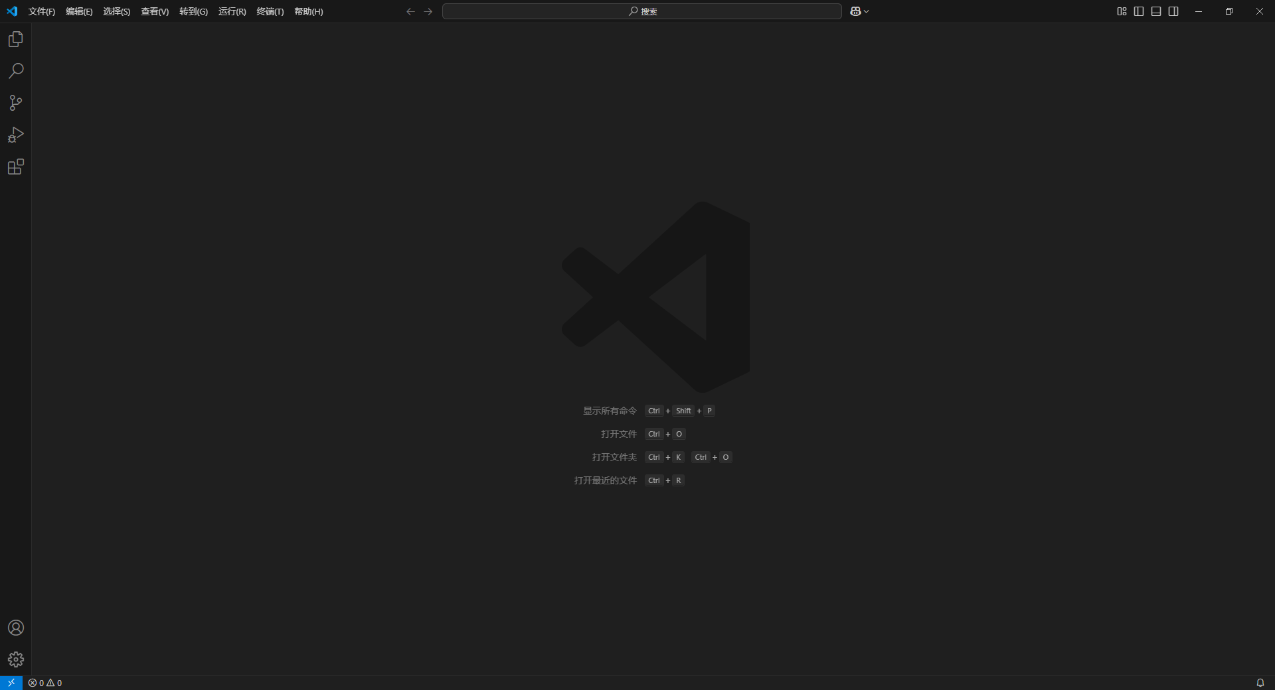
图2.1 VSCode界面
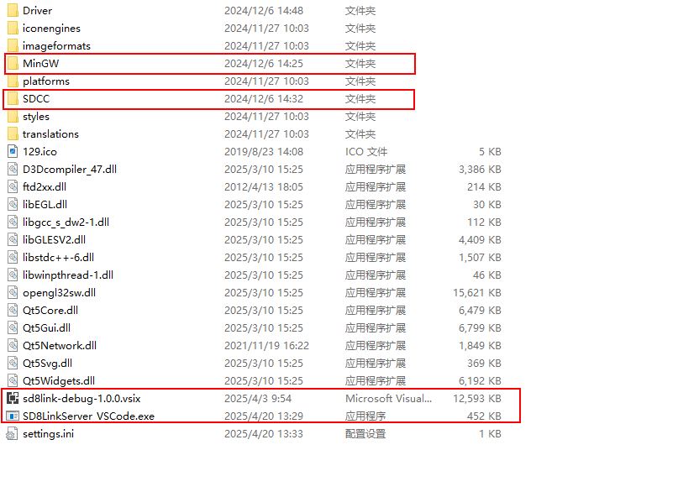
图2.2 SD8Link_VSCode文件夹

- 使用
3.1.打开工程
VSCode打开工程和其他的IDE软件有所区别，VSCode并没有项目的文件而是直接选择文件夹打开，如图3.1.1所示。
打开工程后的VSCode，如图3.2所示。
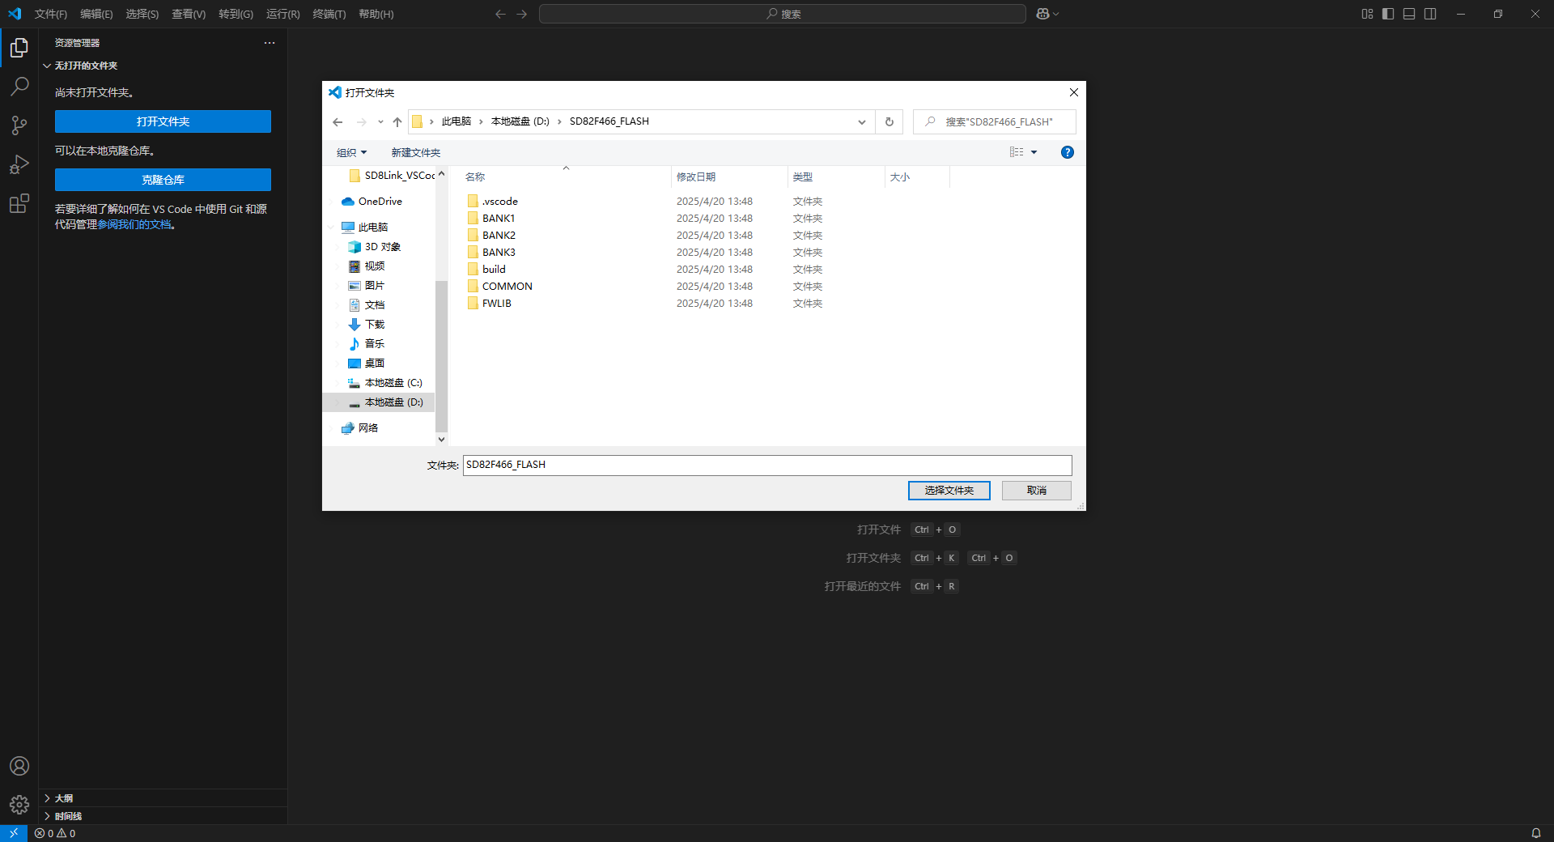
图3.1.1 打开工程
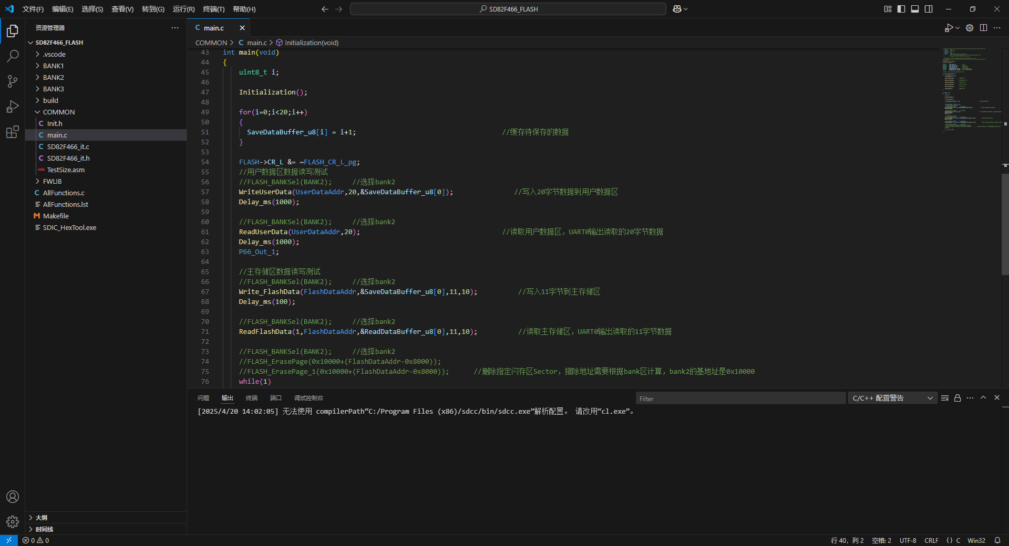
图3.1.2 工程打开后的样子
3.2.新建工程、文件
VSCode的工程无需客户自行创建，直接在提供的示例上修改即可。在工程上新建C/H源文件存放于COMMON、BANK1、BANK2、BANK3自行选择。
3.3.程序编译
可以使用快捷键“Ctrl+Shift+B”操作，选择“build”按下回车开始执行，如图3.3.1所示。编译成功以后提示如图3.3.2所示，如果编译没有出现如图的提示，编译出错，查找代码问题。
工具问题：出现无法识别“make”错误，如图3.3.3所示，检查“SD8Link_VSCode”工具是否安装成功，查看安装文件夹是否有如图3.3.4所示MinGW信息，还是会出现错误可以修改tasks.json中如图3.3.5所示的“command”内容，这个连接不能出现中文和空格。
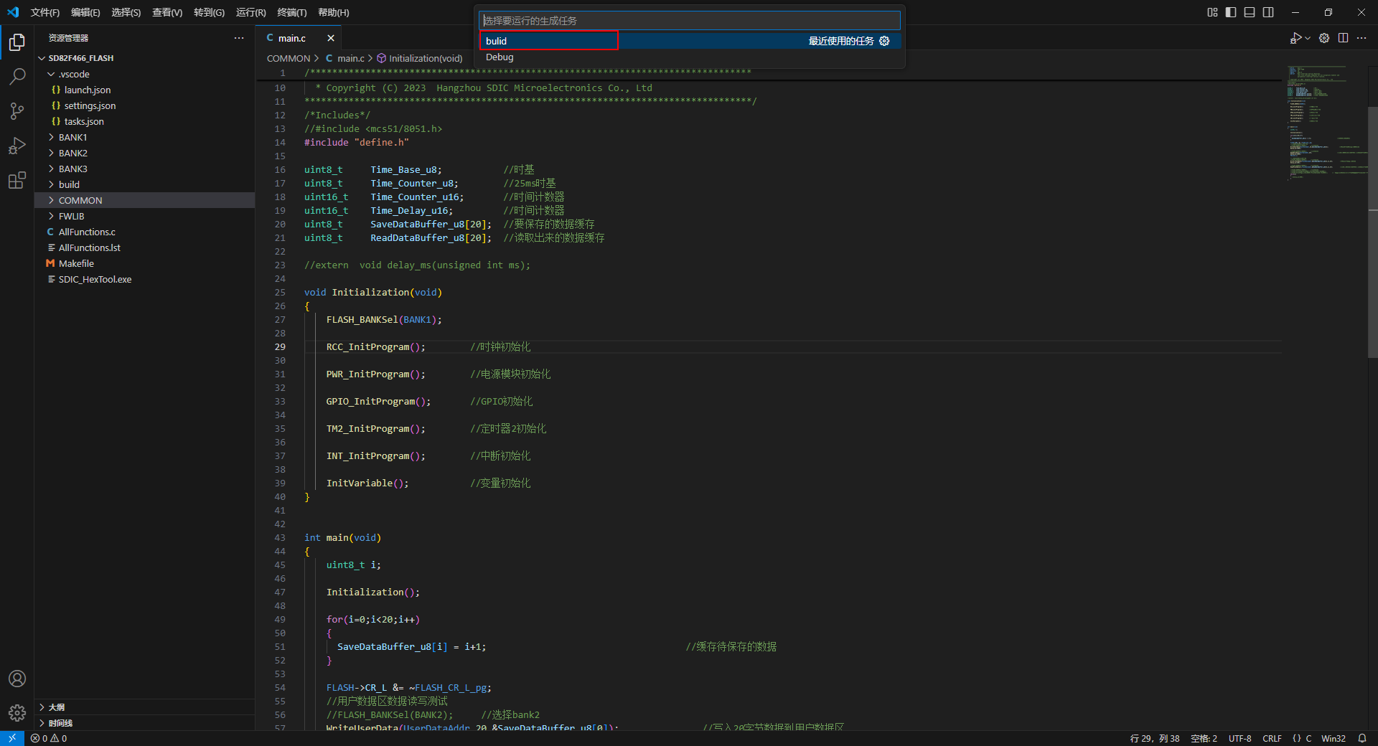
图3.3.1 快捷键编译
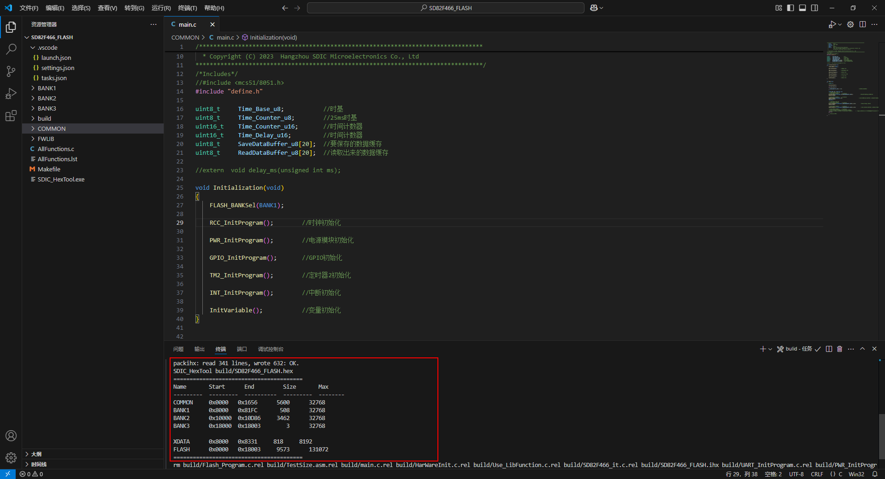
图3.3.2 编译成功
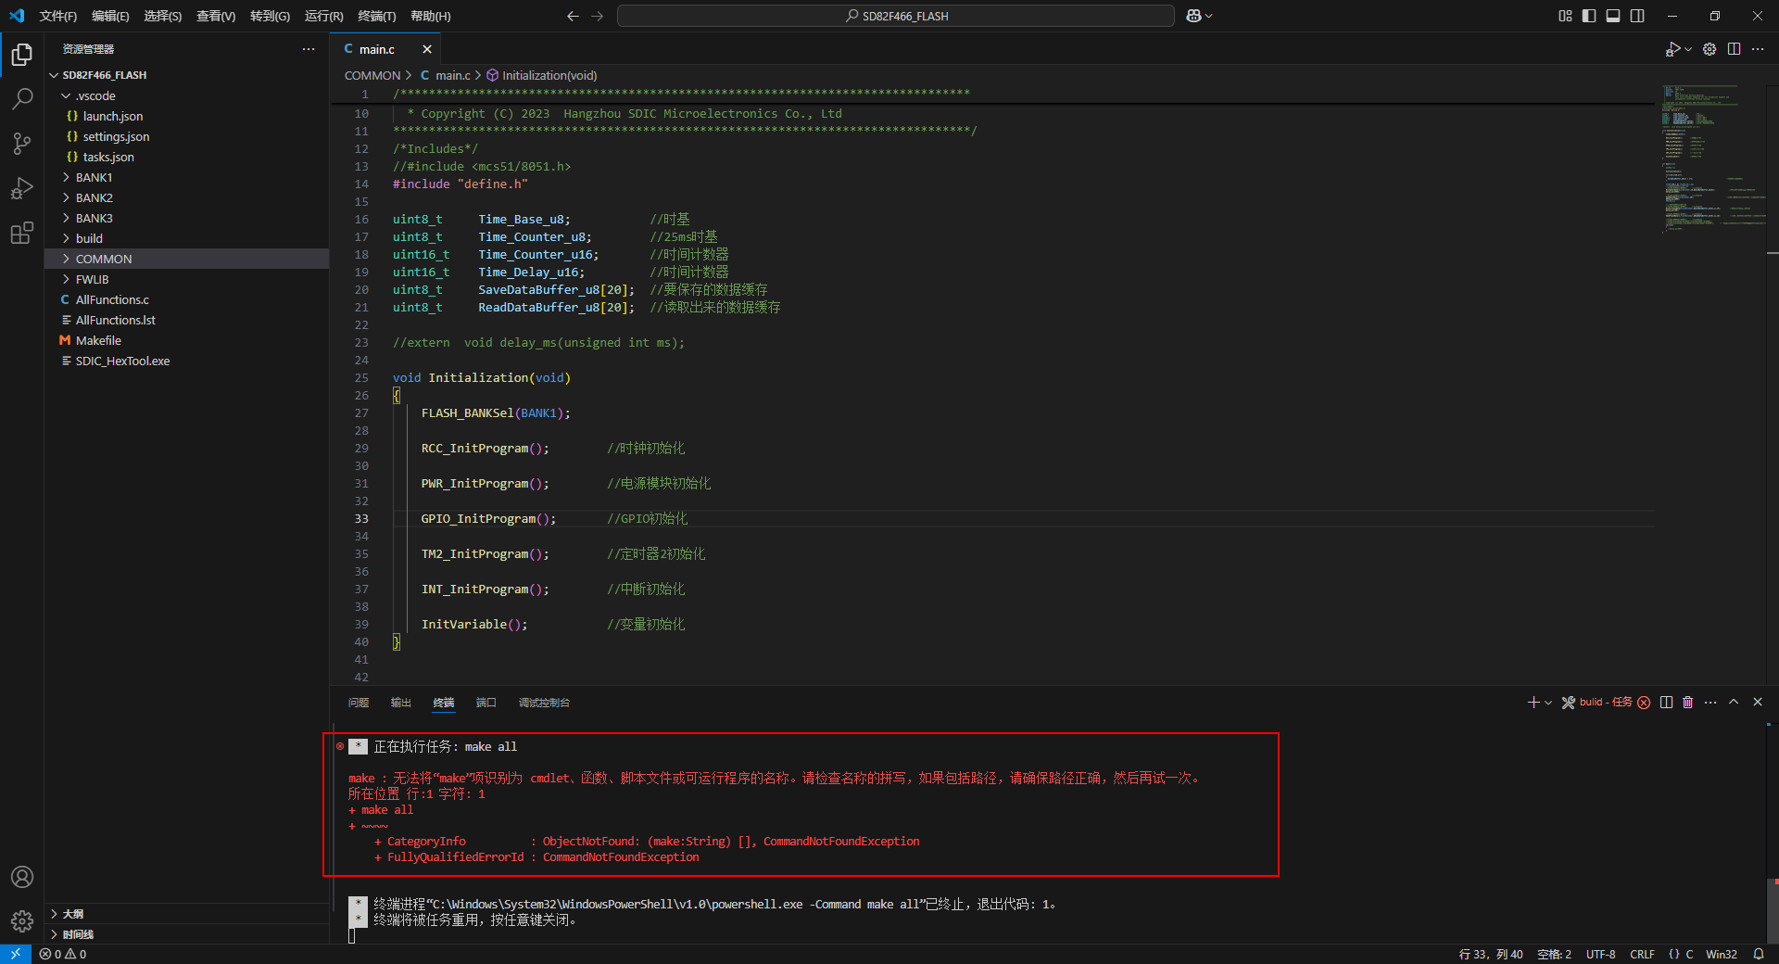
图3.3.3 make错误
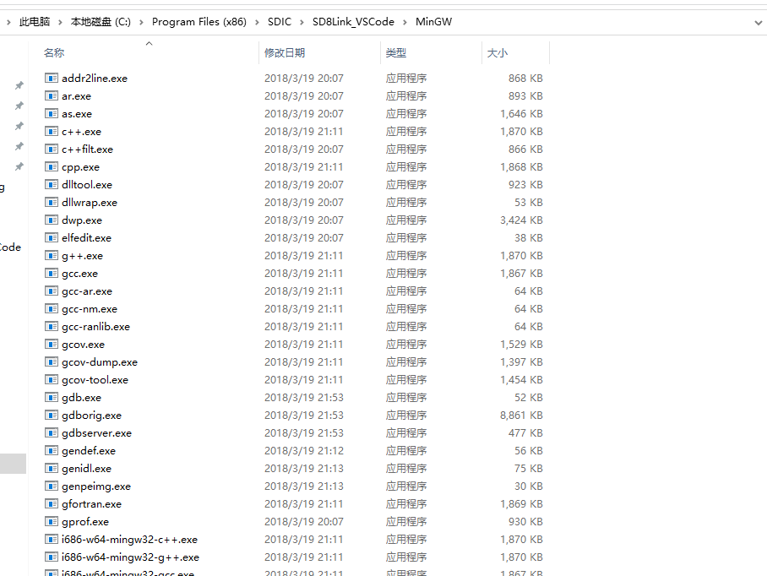
图3.3.4 make工具文件夹
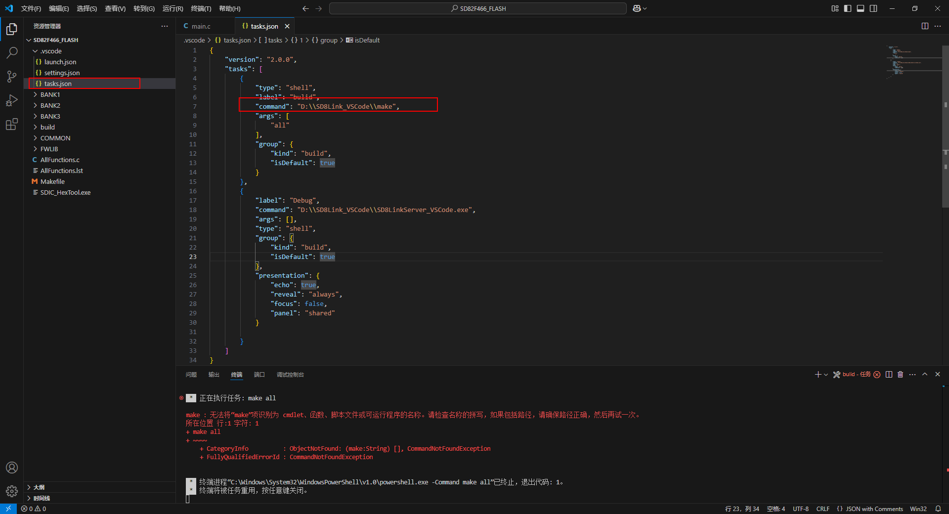
图3.3.5 tasks.json
3.4.程序下载
下载需要先在VSCode中安装SD8Link的插件如图3.4.1所示，插件在“SD8Link_VSCode”安装的文件夹中如图3.4.1所示，安装成功后会在VSCode插件一栏出现如图3.4.3所示“SD8Link Debug”插件。然后打开“SD8LinkServer_VSCode”软件，可以通过使用快捷键“Ctrl+Shift+B”操作，选择“Debug”按下回车开始执行，如图3.4.4所示，也可以手动打开“SD8LinkServer_VSCode.exe”软件打开后如图3.4.5所示，如果打开错误查看tasks.json中如图3.4.6所示的“command”内容是否对应“SD8LinkServer_VSCode.exe”软件地址。
打开VSCode远行，选择Download SDLink后点击绿色开始按钮开始下载（下载需要电脑插上SD8Link硬件调试器），如图3.4.7所示。下载成功后提示如图3.4.8所示提示。
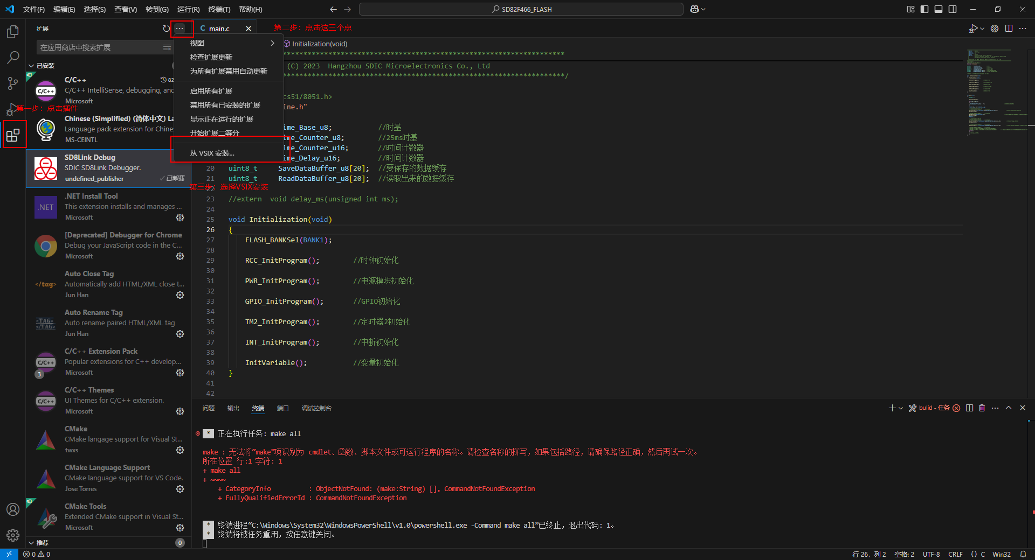
图3.4.1 VSCode安装插件
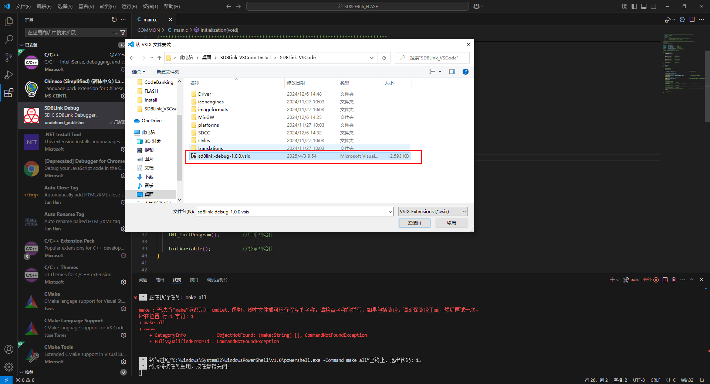
图3.4.2 SD8Link插件选择
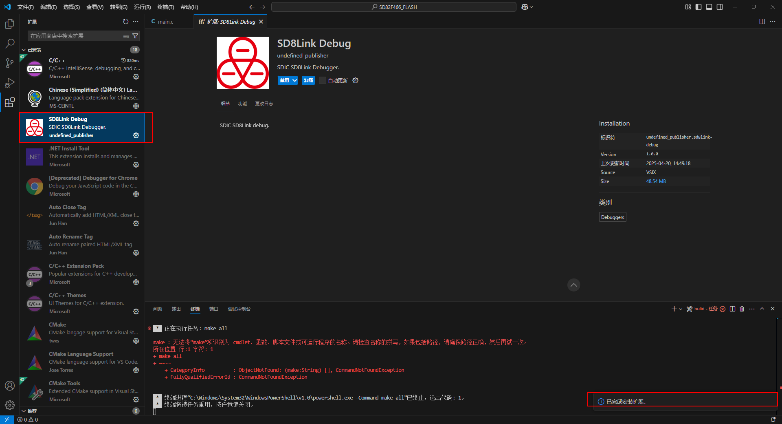
图3.4.3 SD8Link插件
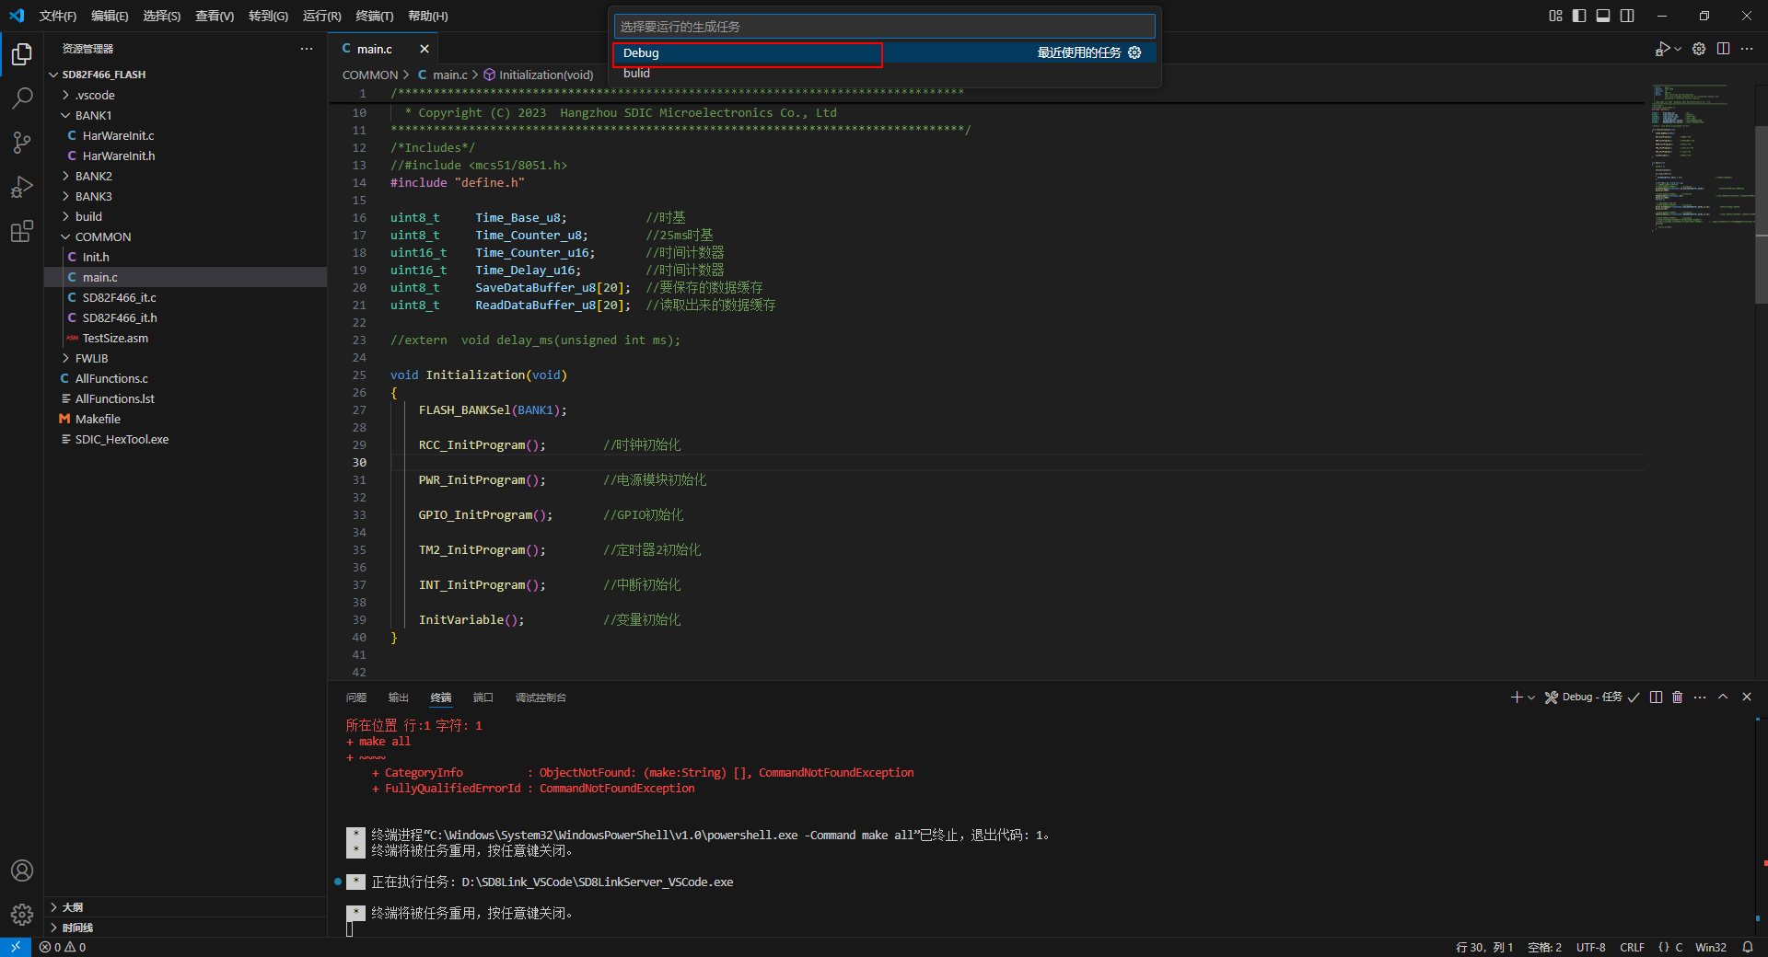
图3.4.4 快捷键打开
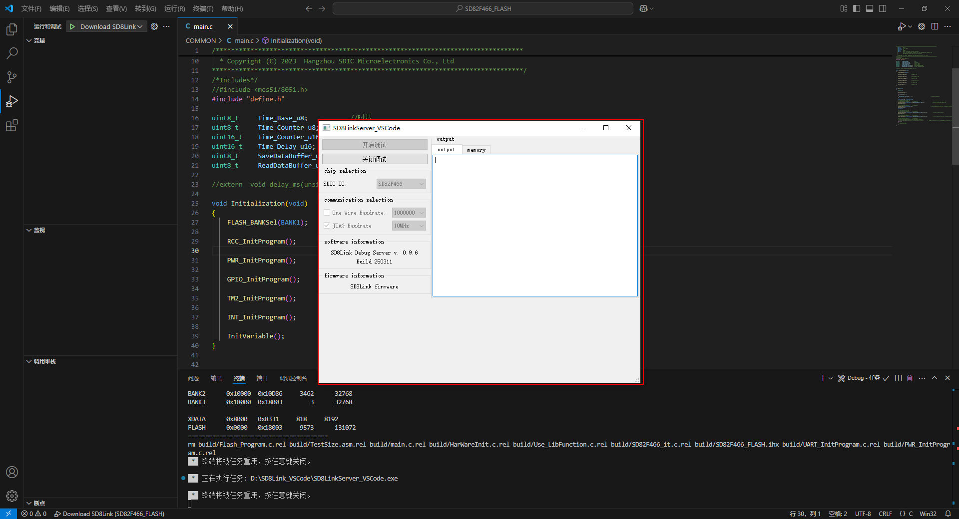
图3.4.5 SD8LinkServer_VSCode软件界面
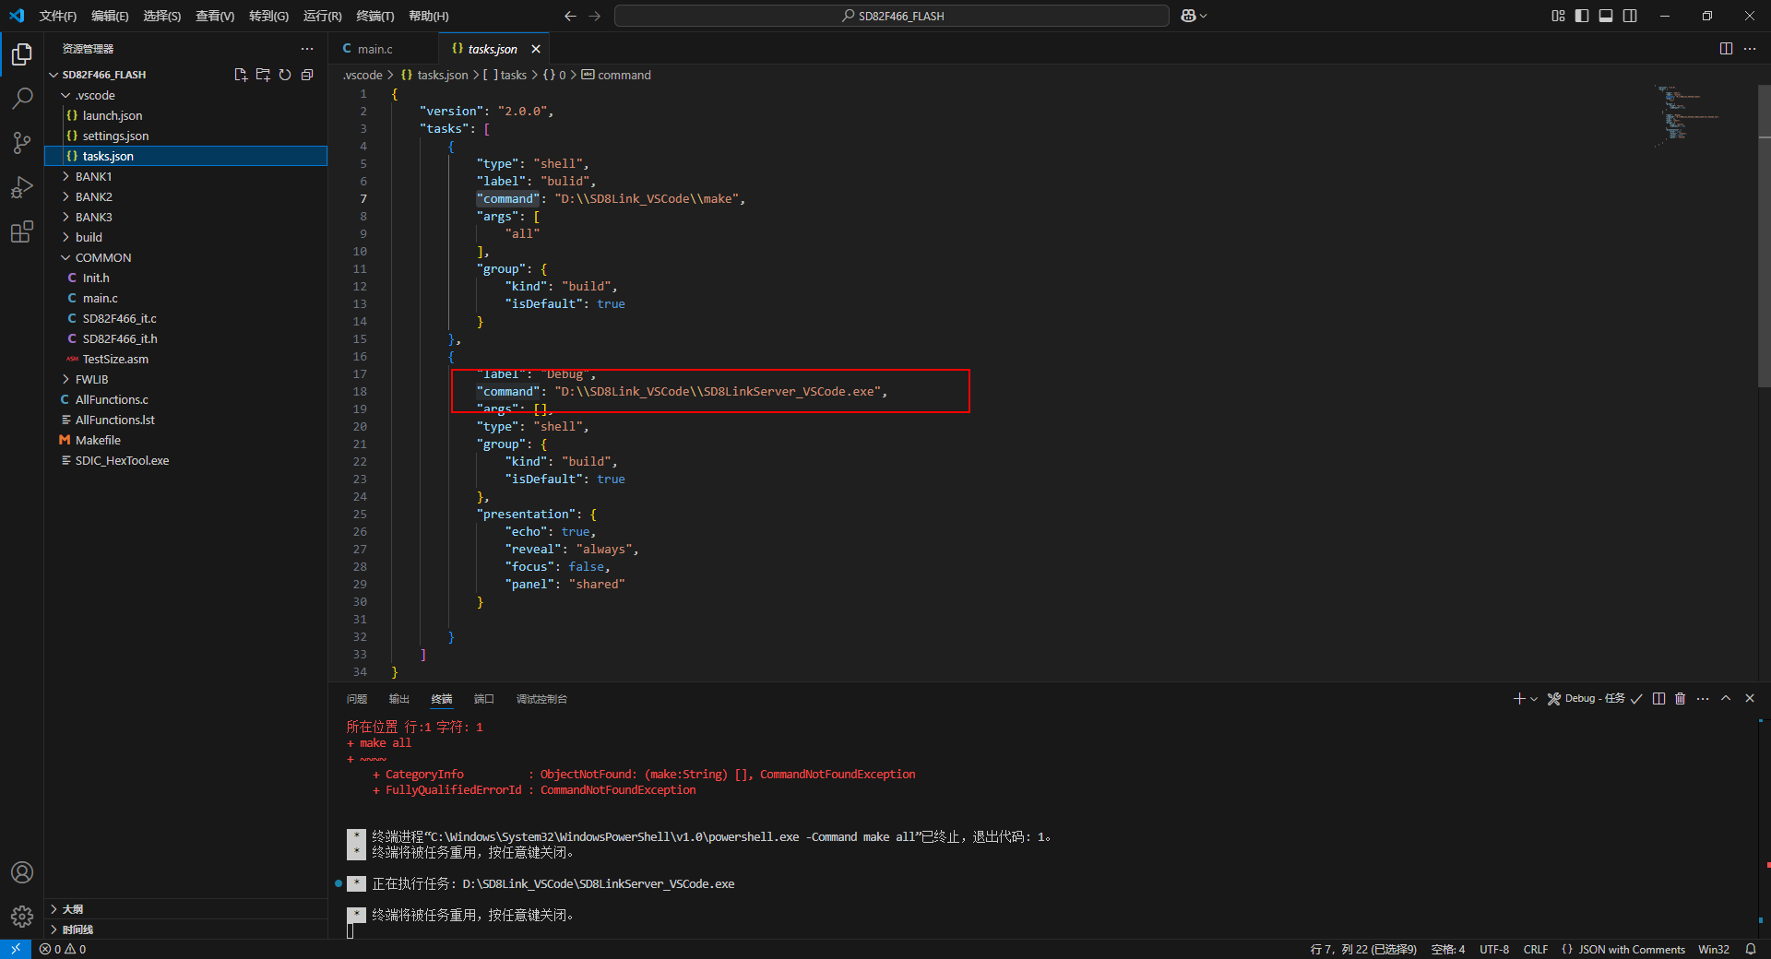
图3.4.6 tasks.json
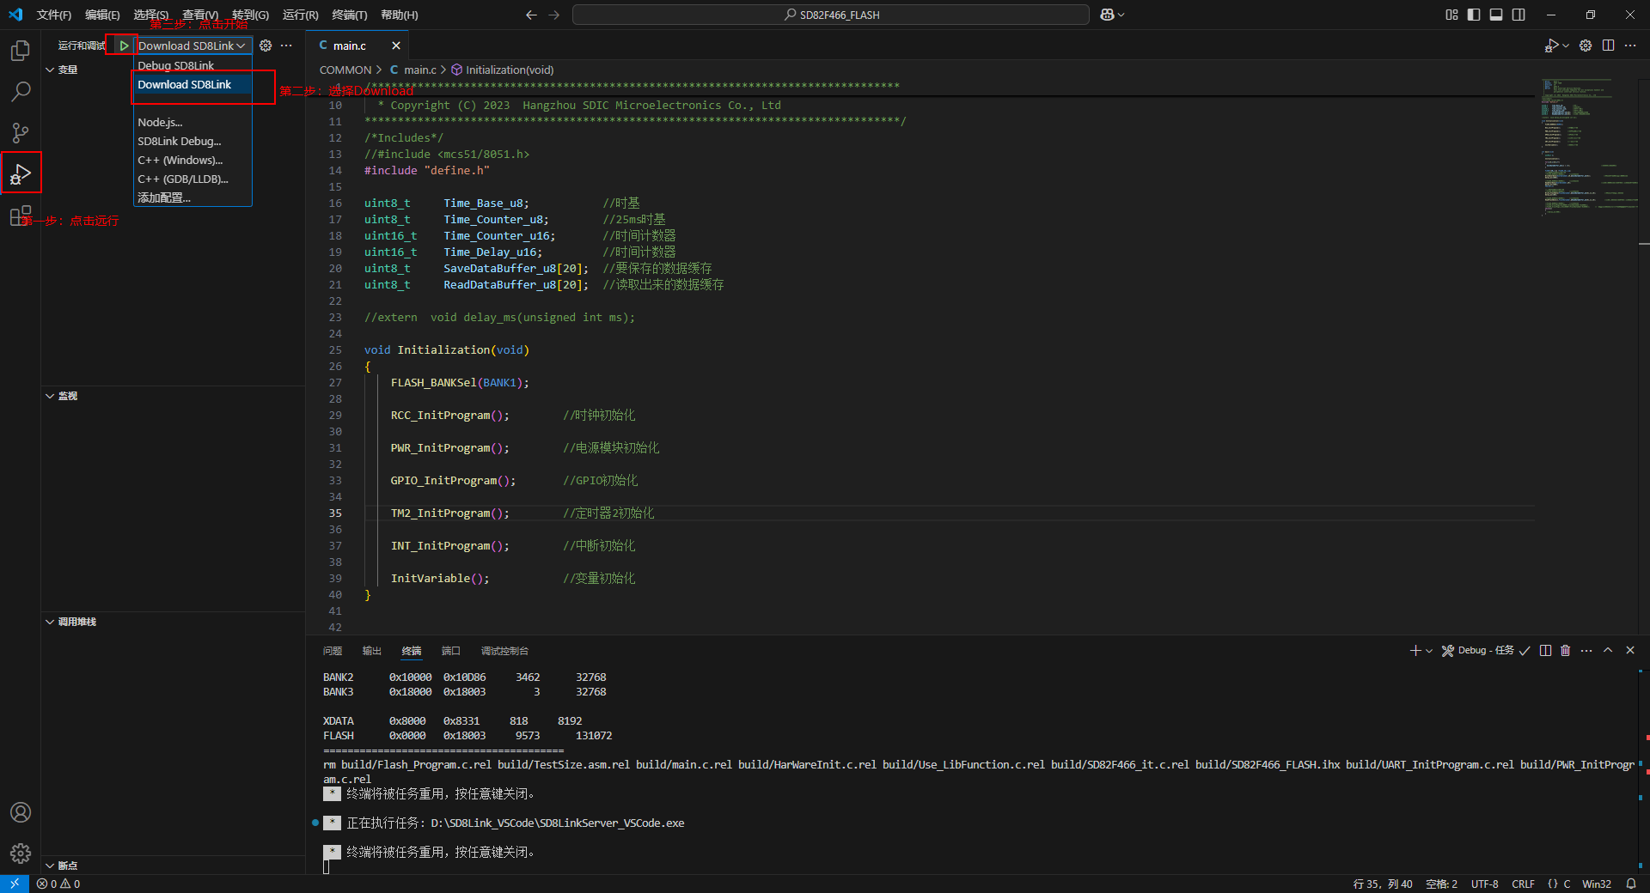
图3.4.7程序下载步骤
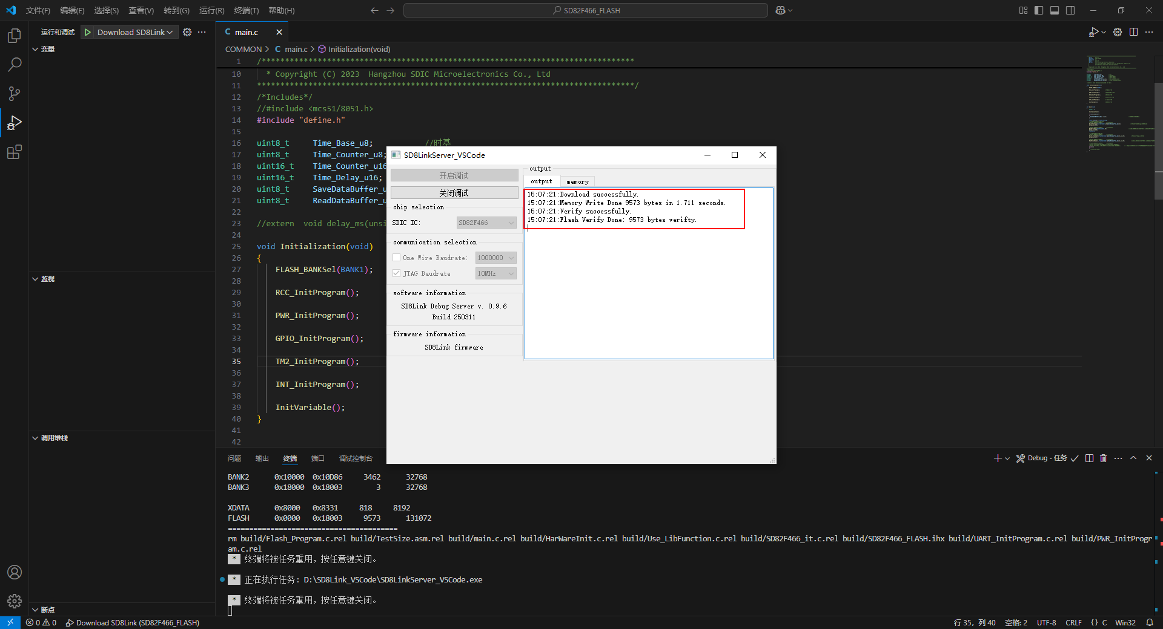
图3.4.8 程序下载成功
3.5.程序调试
调试需要先在VSCode中安装SD8Link的插件如图3.4.1所示，插件在“SD8Link_VSCode”安装的文件夹中如图3.4.1所示，安装成功后会在VSCode插件一栏出现如图3.4.3所示“SD8Link Debug”插件。然后打开“SD8LinkServer_VSCode”软件，可以通过使用快捷键“Ctrl+Shift+B”操作，选择“Debug”按下回车开始执行，如图3.4.4所示，也可以手动打开“SD8LinkServer_VSCode.exe”软件打开后如图3.4.5所示，如果打开错误查看tasks.json中如图3.4.6所示的“command”内容是否对应“SD8LinkServer_VSCode.exe”软件地址。
在程序下载成功后，打开VSCode远行，选择Debug SDLink后点击绿色开始按钮进入调试（调试需要电脑插上SD8Link硬件调试器），如图3.5.1所示。进入调试后VSCode界面如图3.5.2所示。
临时变量查看：远行到函数中有临时变量时将会自动将临时变量的值显示在临时变量窗口中，如图3.5.3所示。
Watch窗口查看：输入需要查看的全局变量如图3.5.4所示。输入正确全局变量后将其值显示出来如图3.5.5所示。
设置断点：如图3.5.6所示。
查看memory：如图3.5.7所示，在memory窗口中输入“C:0x000”查看Code区（C:\c:大小写都可以，后面一样），输入“X:0x000”查看XData区，输入“D:0x80”查看SFR区。
运行（Run）：遇到断点停止或者点击暂停后停止。
逐过程运行：每次点击运行一行。
单步：根据程序运行顺序运行。
跳出函数：跳出当前函数。
重启：复位。
断开：断开调试。

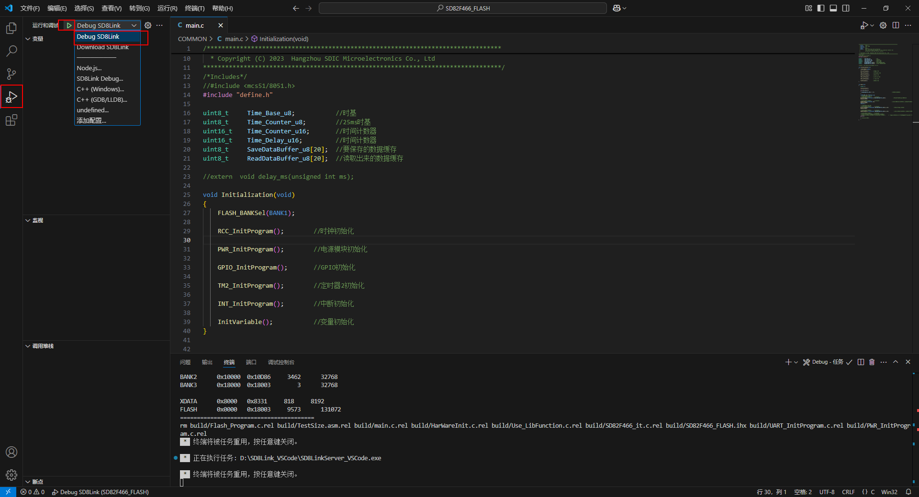
图3.5.1 进入调试
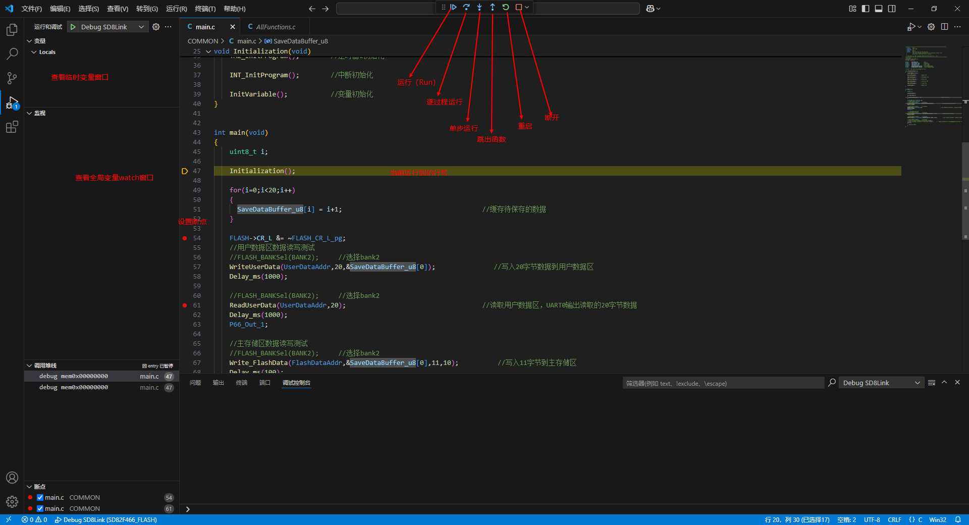
图3.5.2 调试模式
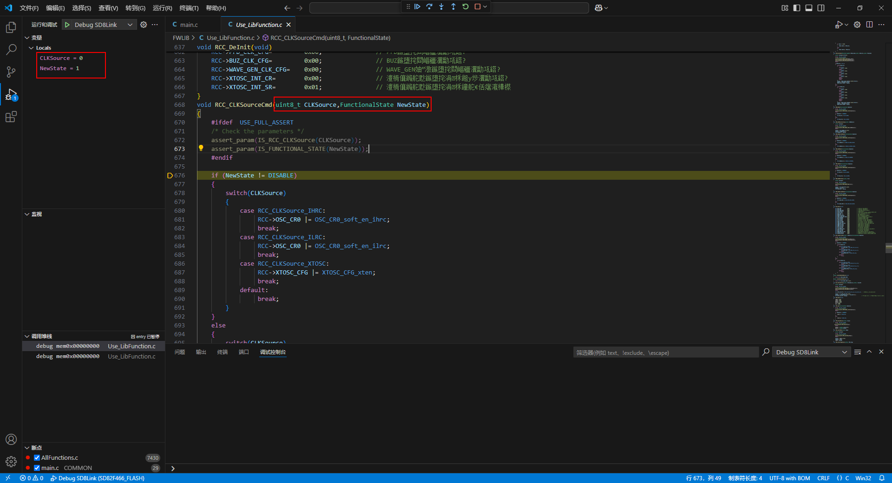
图3.5.3 临时变量查看
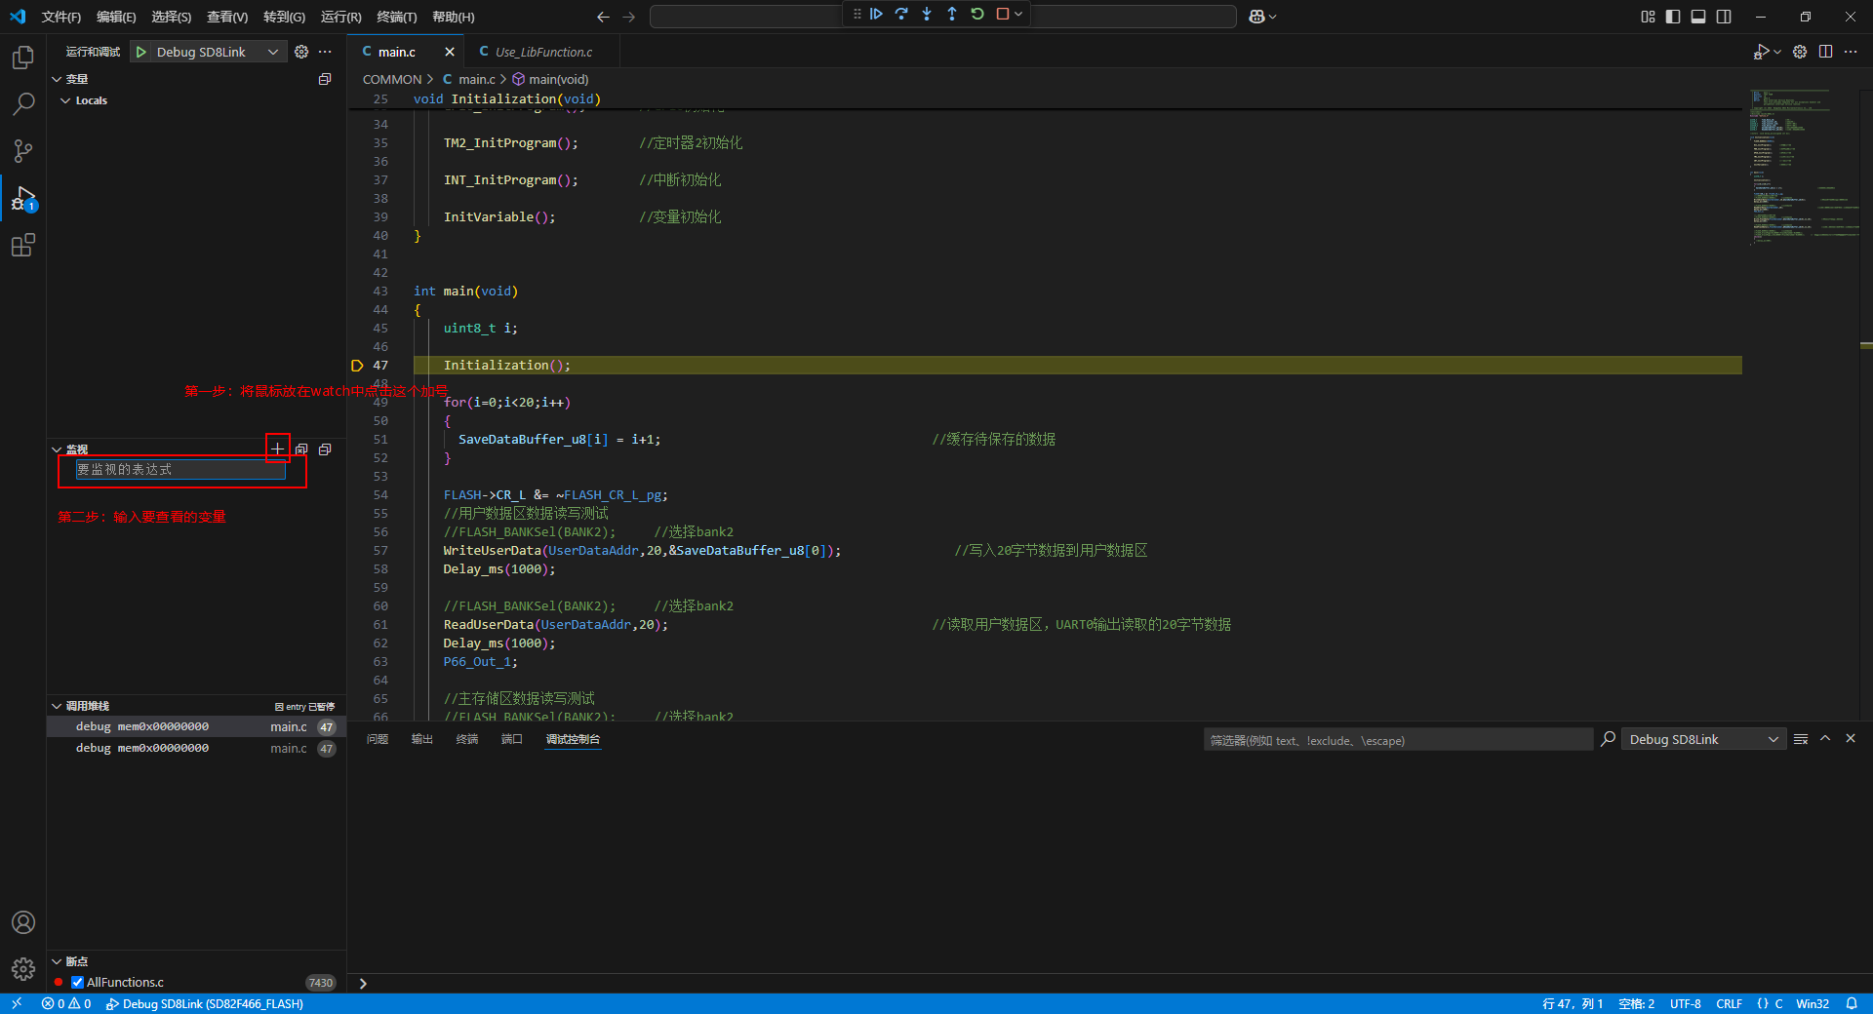
图3.5.4 watch窗口
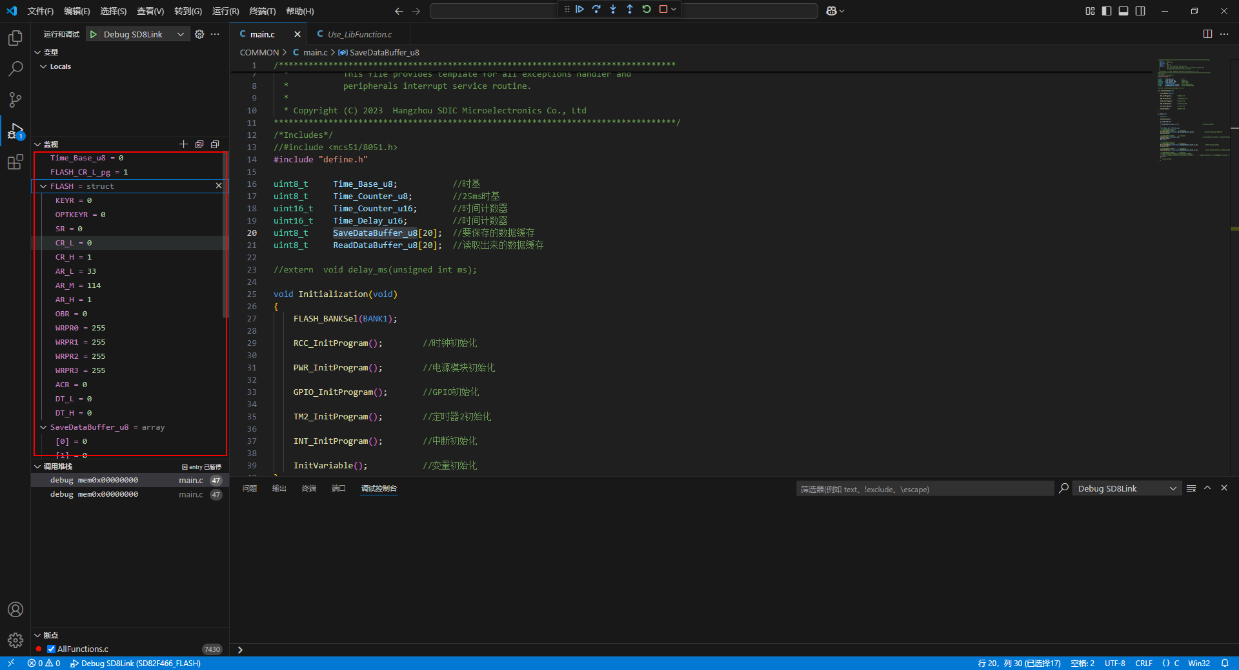
图3.5.5 查看全局变量
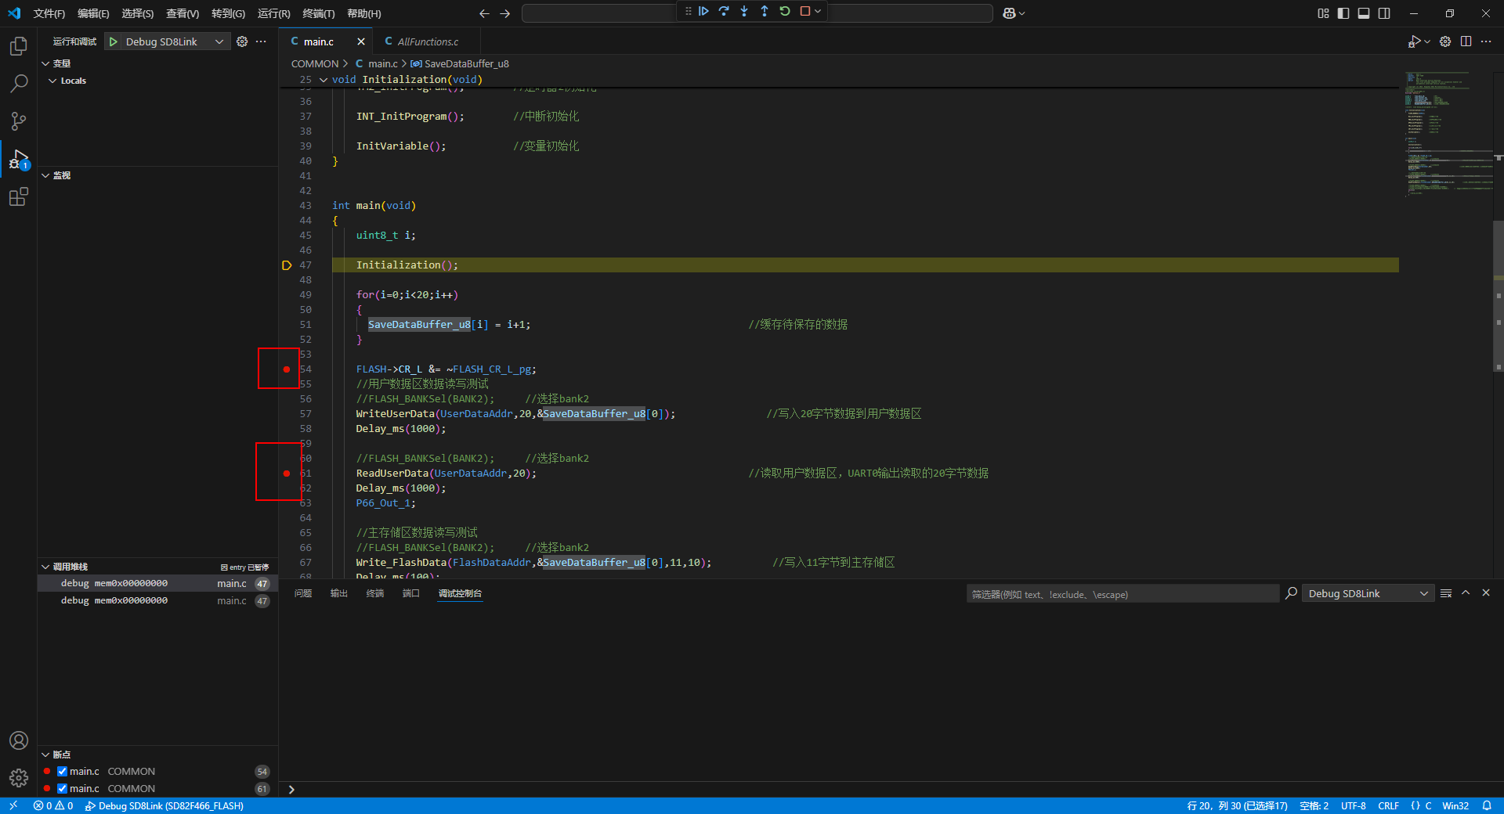
图3.5.6 设置断点
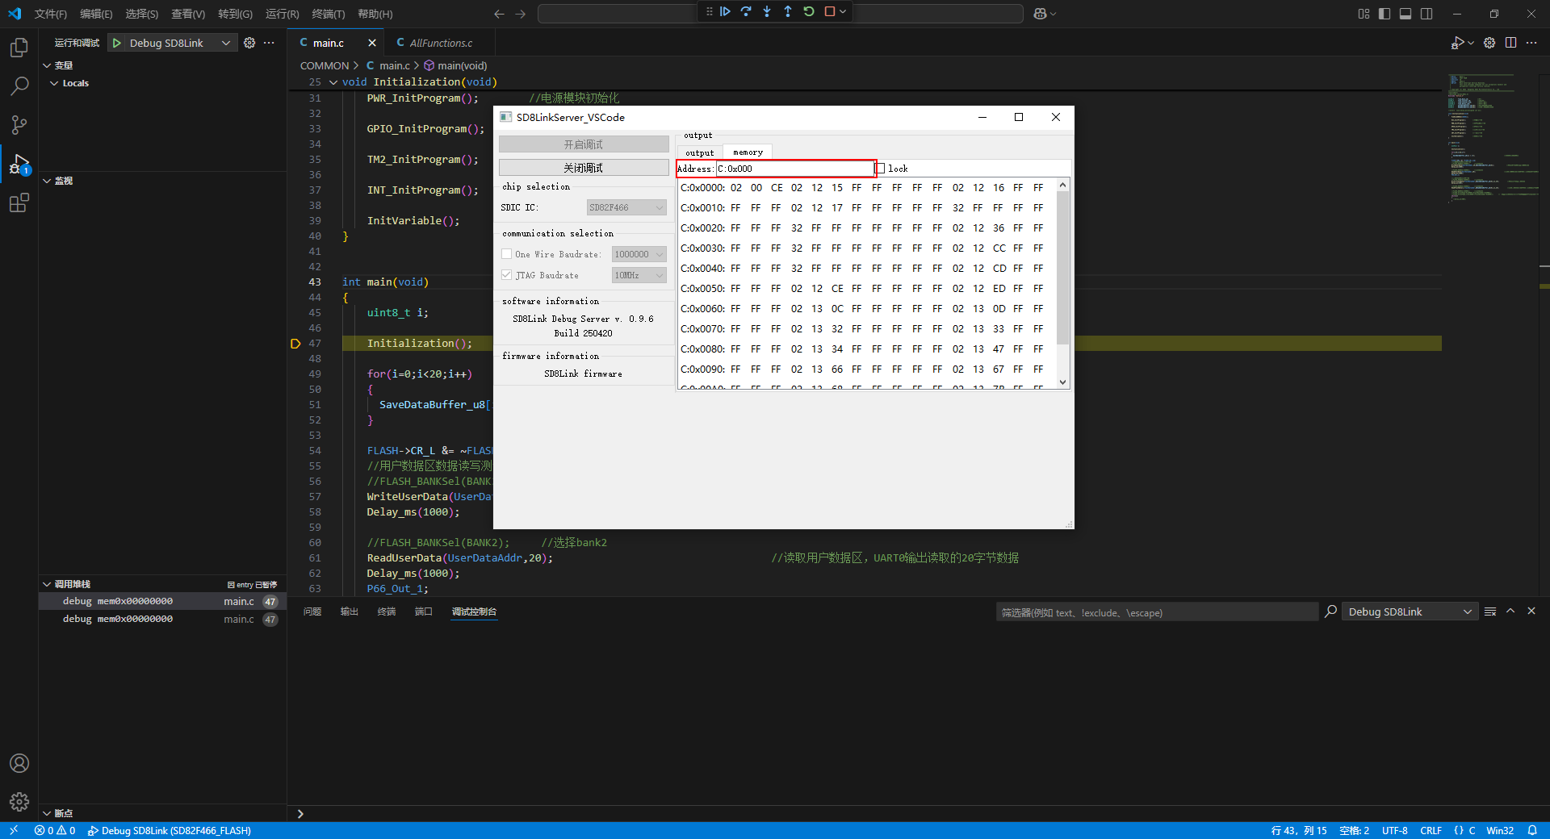
图3.5.7 查看memory
3.6.Codebanking使用
新建bank文件，根据自己需要新建的C/H源文件放在不同BANK文件夹中,如图3.6.1所示。
(1)例如在bank1的c文件中需要在文件开头增加“#pragma codeseg BANK1“,这个是用来声明这个文件是存放在那个bank里面；在函数的后面增加”__banked”，声明这个函数使用时需要跳转bank，如图3.6.2所示。
(2)在bank1的h文件中函数的声明地方也需要加上”__banked”,如图3.6.3所示。
(3)在bank切换时使用FLAH_BANKSel();函数进行切换，如图3.6.4所示，注意：不能将bank设置成0；
注：Bank分配基本原则：
Common area因为不需要重复加载，所以效率最高。追求效率的代码都可放在Common area中。以下代码部分必须分配在Common area内：
- 复位和中断向量；
- 中断函数；
- 定时器；
- 代码常量（字符串、表）；
- Bank切换程序；
- 库函数。
Bank1可以放置一上电就需要调用，调用频繁的代码；
其它调用不频繁的代码可以放在Bank2/3。

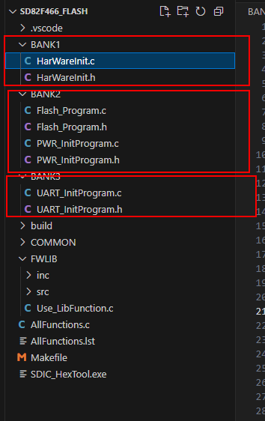
图3.6.1 bank文件创建
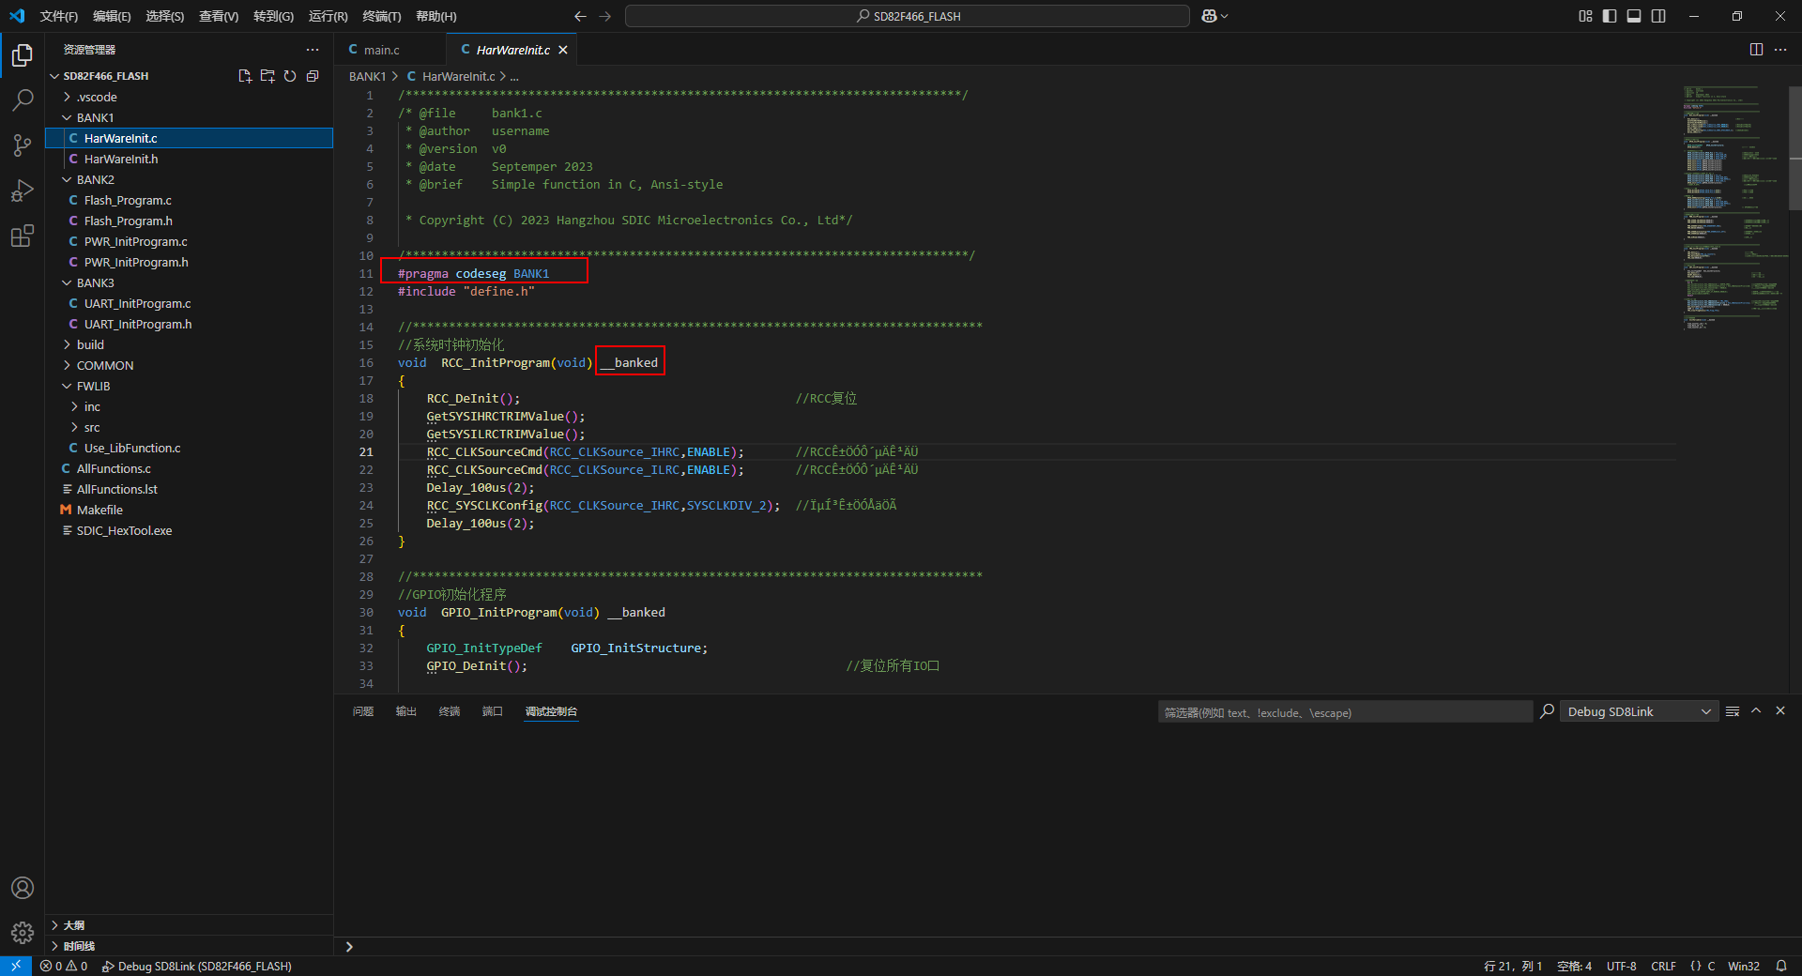
图3.6.2 bank1 c文件示例
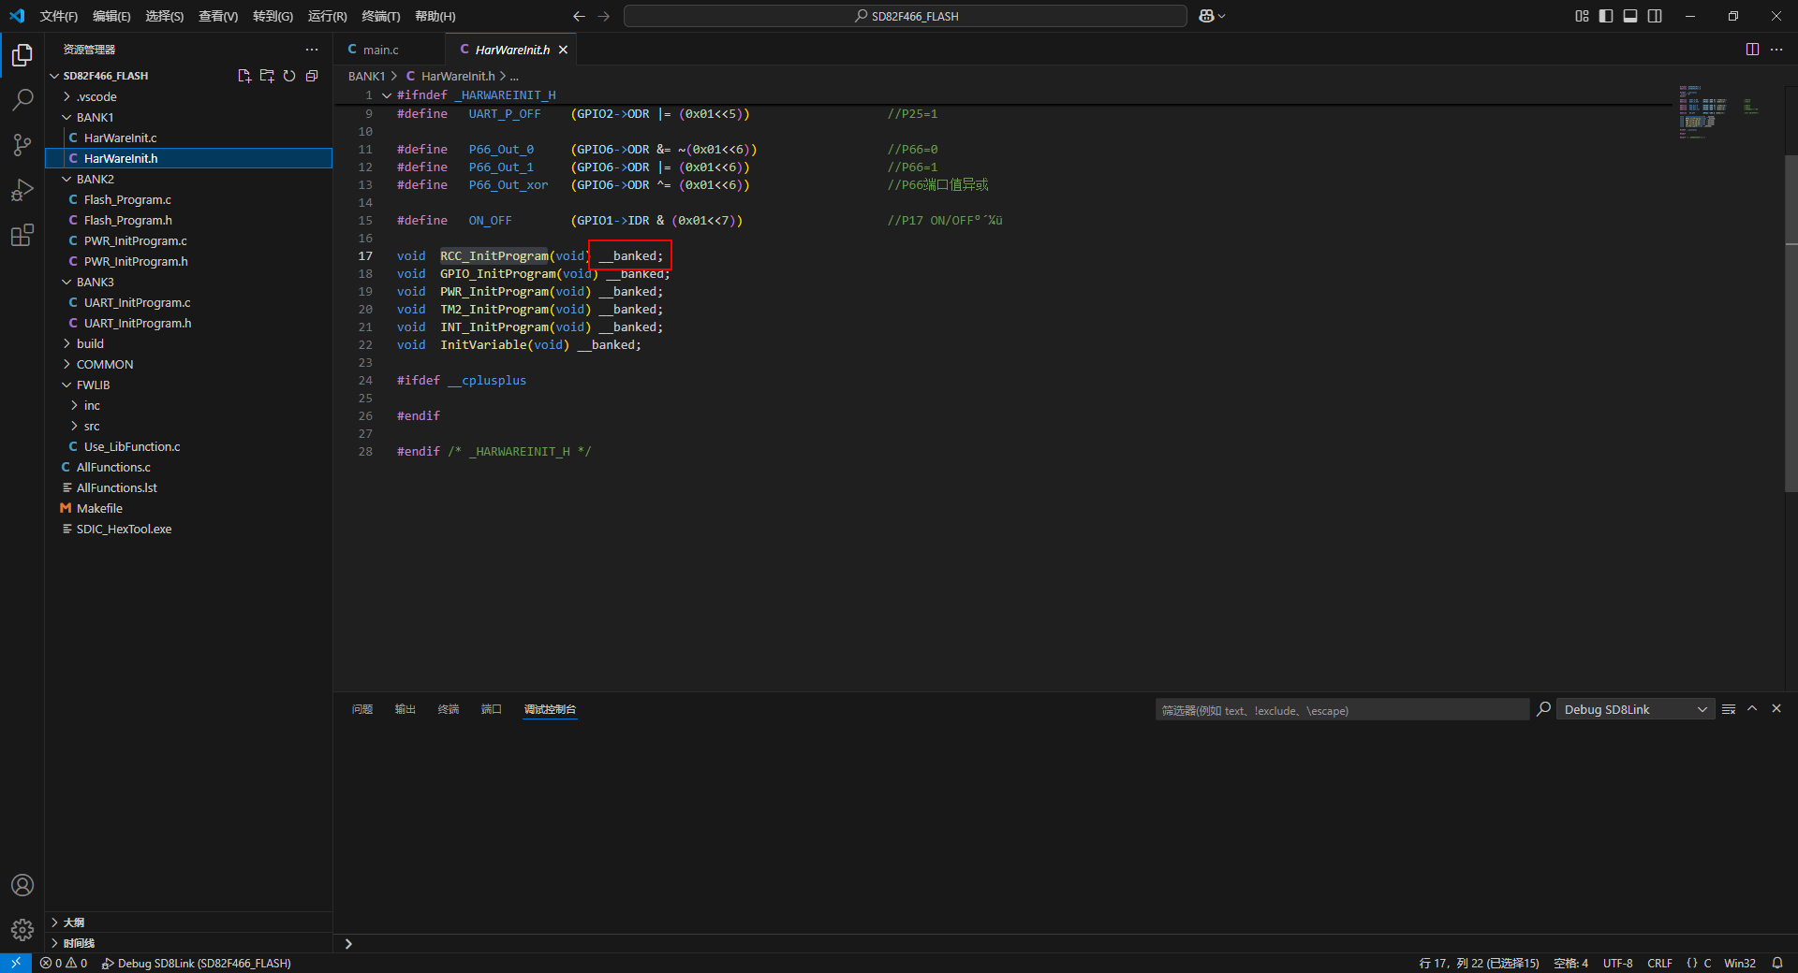
图3.6.3 bank1 h文件示例
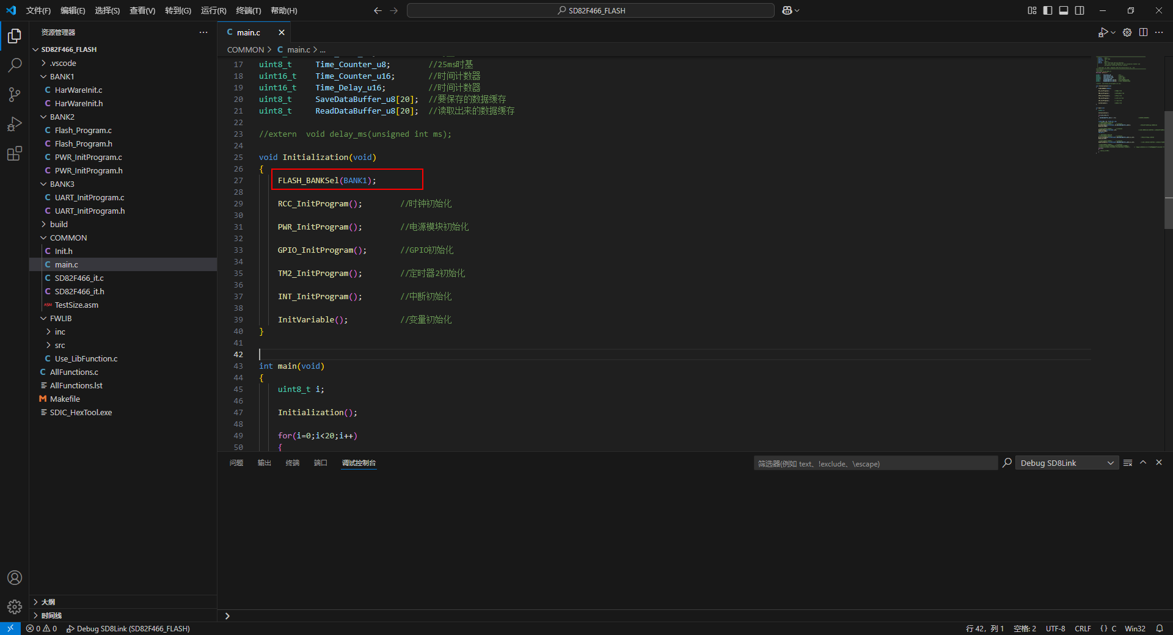
图3.6.4 bank切换

- 修改记录
版本 | 修改日期 | 作者 | 修改记录
v0 | 2025-02-20 | 徐思宇 | 初始版本。
v0.1 | 2025-03-04 | 徐思宇 | 1.增加新建文件夹makefile修改说明；  2.增加codebanking使用说明。
v0.2 | 2025-04-20 | 徐思宇 | 1.增加程序编译说明；  2.修改下载功能说明；  3.增加调试功能说明；  4.图片说明更新。

